2020年度

四川省人大常委会办公厅信息中心单位决算

目录
第一部分 单位概况 3
一、职能简介 3
二、2020年重点工作完成情况 3
三、机构设置情况 4
第二部分 2020年度单位决算情况说明 5
一、收入支出决算总体情况说明 5
二、收入决算情况说明 5
三、支出决算情况说明 6
四、财政拨款收入支出决算总体情况说明 6
五、一般公共预算财政拨款支出决算情况说明 7
六、一般公共预算财政拨款基本支出决算情况说明 9
七、“三公”经费财政拨款支出决算情况说明 10
八、政府性基金预算支出决算情况说明 10
九、国有资本经营预算支出决算情况说明 10
十、其他重要事项的情况说明 10
第三部分 名词解释 11
第四部分 附表 13
一、收入支出决算总表
二、收入决算表
三、支出决算表
四、财政拨款收入支出决算总表
五、财政拨款支出决算明细表
六、一般公共预算财政拨款支出决算表
七、一般公共预算财政拨款支出决算明细表
八、一般公共预算财政拨款基本支出决算表
九、一般公共预算财政拨款项目支出决算表
十、一般公共预算财政拨款“三公”经费支出决算表
十一、政府性基金预算财政拨款收入支出决算表
十二、政府性基金预算财政拨款“三公”经费支出决算表
十三、国有资本经营预算财政拨款收入支出决算表
十四、国有资本经营预算财政拨款支出决算表
第一部分 单位概况

一、职能简介
四川省人大常委会办公厅信息中心主要负责四川省人民代表大会、常委会会议、主任会议等的电子表决系统、会议文件数字化系统和简报速录系统的建设、使用和维护工作，为重大会议提供技术服务保障工作；负责省人大机关和全省人大系统信息化建设工作的政策研究、发展规划、网络基础设施建设、推广应用工作；负责人大业务应用信息系统的项目调研、立项、经费申请、开发设计、日常运行维护、升级改造等工作；负责人大机关局域网及相关网络设备的规划、建设、维护工作；负责机关办公计算机、打印机等终端设备的升级维护工作；负责机关网络信息安全工作；负责省人大常委会网站四川人大网、党政网机关网站《四川人大信息》的技术保障和维护工作；负责机关计算机网络知识应用的培训工作。
二、2020年重点工作完成情况
（一）完成信息中心各项常规工作任务
1.完成省十三届人大三次会议和成都市人代会的电子表决、电子票箱选举、工作报告演示、音视频播放等任务。2.完成26次主任会议、10次常委会会议和60多次机关重大会议活动的阅文、简报等技术服务保障工作。3.完成机关各信息化业务应用系统的软件升级改造和运维保障工作。4.为机关计算机办公应用和网络运行提供服务和技术保障，对机关机房和网络进行了30次巡检。
（二）全面推进机关信息化重点项目建设
1.建设机关移动办公平台并投入使用。上线机关通讯录、出差公示、年休假管理、加班管理、晚餐预约、公示公告、公文处理等功能。2.联合中国电信、中国移动等运营商，针对人大工作特点，先后对接全国人大、全省市州人大以及机关内部，开通视频会议系统，为人大机关工作正常运转提供新手段和技术支撑，助力抗击新冠疫情。3. 持续推进“信创项目”建设，对机关现有信息化应用系统升级改造。4.针对机关业务应用信息化新需求，不断优化已有信息系统，提高技术性能，改善用户体验，推动和提速预算联网监督、备案审查、代表履职、综合办公、会议文件数字化等平台功能的应用和融通，逐步形成协调联动、资源共享、功能齐全、相互贯通的人大工作信息化新格局。5.制定《四川省人大机关“智慧人大”建设规划》引领机关信息化建设。6.积极推动四川省人大代表履职大数据平台建设项目。7.加强信息化项目管理，建立和完善信息化建设相关机制体制。
三、机构设置情况
本单位无内设机构。

第二部分 2020年度部门决算情况说明

一、收入支出决算总体情况说明
2020年度收、支总计97.36万元。与2019年相比，收、支总计各减少24.45万元，下降20.07%。主要变动原因是年末结转和结余减少。
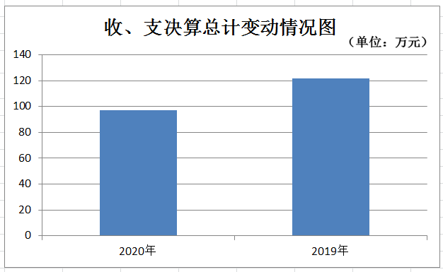
97.36
121.81
二、 收入决算情况说明
2020年本年收入合计47.28万元，其中：一般公共预算财政拨款收入46.98万元，占99.37%；政府性基金预算财政拨款收入0万元，占0%；上级补助收入0万元，占0%；事业收入0万元，占0%；经营收入0万元，占0%；附属单位上缴收入0万元，占0%；其他收入0.3万元，占0.63%。
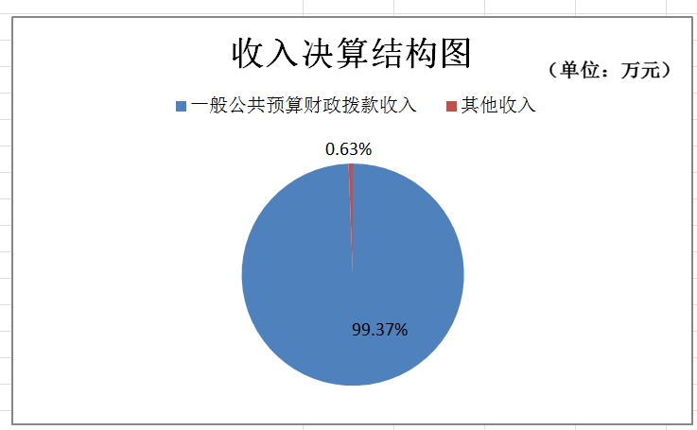

三、 支出决算情况说明
2020年本年支出合计71.47万元，其中：基本支出44.52万元，占62.29%；项目支出26.95万元，占37.71%；上缴上级支出0万元，占0%；经营支出0万元，占0%；对附属单位补助支出0万元，占0%。
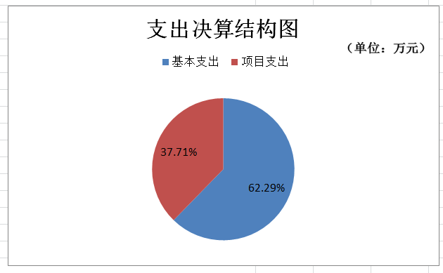

四、财政拨款收入支出决算总体情况说明
2020年财政拨款收、支总计46.98万元。与2019年相比，财政拨款收、支总计减少3.41万元，下降6.77%。主要变动原因是信息化运行维护经费支出减少。
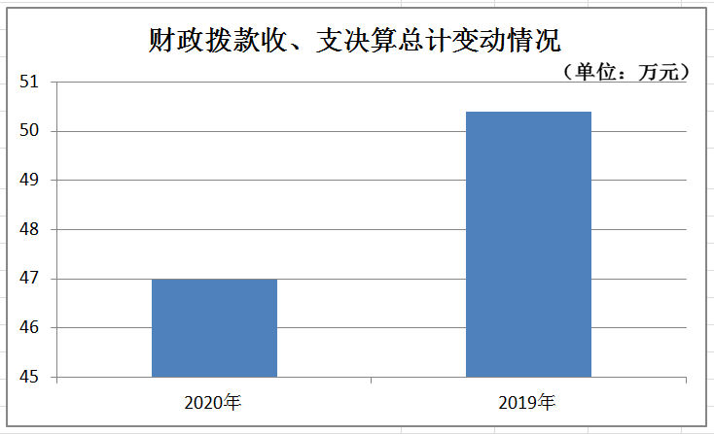
46.98
50.39

五、一般公共预算财政拨款支出决算情况说明
（一）一般公共预算财政拨款支出决算总体情况
2020年一般公共预算财政拨款支出46.98万元，占本年支出合计的65.73%。与2019年相比，一般公共预算财政拨款减少3.41万元，下降6.77%。主要变动原因是信息化运行专项支出减少。
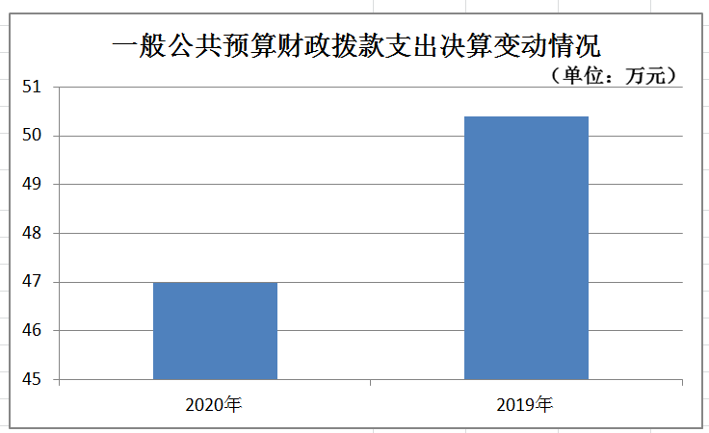
46.98
50.39

（二）一般公共预算财政拨款支出决算结构情况
2020年一般公共预算财政拨款支出46.98万元，主要用于以下方面:一般公共服务（类）支出30.49万元，占64.89%；社会保障和就业（类）支出6.13万元，占13.05%；卫生健康支出2.30万元，占4.9%；住房保障支出8.06万元，占17.16%。

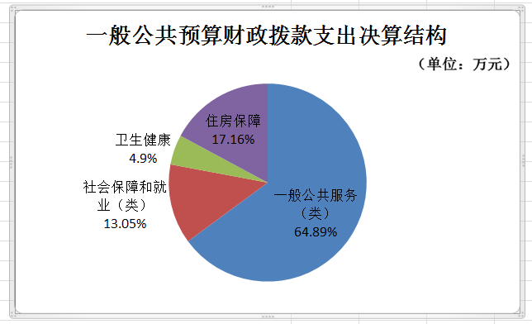

（三）一般公共预算财政拨款支出决算具体情况
2020年一般公共预算支出决算数为46.98万元，完成预算93.57%。其中：
1.一般公共服务（类）人大事务（款）机关服务（项）: 支出决算为30.49万元，完成预算90.42%。
2.社会保障和就业（类）行政事业单位养老支出（款）机关事业单位基本养老保险缴费支出（项）: 支出决算为6.13万元，完成预算100%。
3.卫生健康（类）行政事业单位医疗（款）事业单位医疗（项）:支出决算为2.3万元，完成预算100%。
4.住房保障支出（类）住房改革支出（款）住房公积金（项）:支出决算为8.06万元，完成预算100%。
六、一般公共预算财政拨款基本支出决算情况说明
2020年一般公共预算财政拨款基本支出44.51万元，其中：
人员经费42.22万元，主要包括：基本工资、津贴补贴、奖金、伙食补助费、绩效工资、机关事业单位基本养老保险缴费、职业年金缴费、其他社会保障缴费、其他工资福利支出、离休费、退休费、抚恤金、生活补助、医疗费补助、奖励金、住房公积金、其他对个人和家庭的补助支出等。
公用经费2.29万元，主要包括：办公费、印刷费、咨询费、手续费、水费、电费、邮电费、取暖费、物业管理费、差旅费、因公出国（境）费用、维修（护）费、租赁费、会议费、培训费、公务接待费、劳务费、委托业务费、工会经费、福利费、公务用车运行维护费、其他交通费、税金及附加费用、其他商品和服务支出、办公设备购置、专用设备购置、信息网络及软件购置更新、其他资本性支出等。
七、“三公”经费财政拨款支出决算情况说明
2020年本单位无“三公”经费财政拨款支出。与上年度一致。
其中：公务用车保有量为0辆。
八、政府性基金预算支出决算情况说明
2020年政府性基金预算财政拨款支出0万元。
九、国有资本经营预算支出决算情况说明
2020年国有资本经营预算财政拨款支出0万元。
十、其他重要事项的情况说明
（一）机关运行经费支出情况
2020年本单位无机关运行经费支出。
（二）政府采购支出情况
2020年本单位无政府采购支出。
（三）国有资产占有使用情况
截至2020年12月31日，信息中心共有公务车辆0辆。
（四）预算绩效管理情况
信息中心无项目和专项绩效。

第三部分 名词解释

1.财政拨款收入：指单位从同级财政部门取得的财政预算资金。
2.事业收入：指事业单位开展专业业务活动及辅助活动取得的收入。
3.经营收入：指事业单位在专业业务活动及其辅助活动之外开展非独立核算经营活动取得的收入。
4.其他收入：指单位取得的除上述收入以外的各项收入。
5.使用非财政拨款结余：指事业单位使用以前年度积累的非财政拨款结余弥补当年收支差额的金额。
6.年初结转和结余：指以前年度尚未完成、结转到本年按有关规定继续使用的资金。
7.结余分配：指事业单位按照会计制度规定缴纳的所得税、提取的专用结余以及转入非财政拨款结余的金额等。
8．年末结转和结余：指单位按有关规定结转到下年或以后年度继续使用的资金。
9.一般公共服务（类）人大事务（款）事业运行（项）：反映事业单位的基本支出。
10.社会保障和就业支出（类）行政事业单位养老支出（款）机关事业单位基本养老保险缴费支出（项）：指用于机关事业单位基本养老保险缴费支出。
11.社会保障和就业支出（类）行政事业单位养老支出（款）机关事业单位职业年金缴费支出（项）：指用于行政事业单位职业年金缴费支出。
12.卫生健康支出（类）行政事业单位医疗（款）事业单位医疗（项）：反映财政部门集中安排的事业单位基本医疗保险缴费经费。
13.住房保障支出（类）住房改革支出（款）住房公积金（项）：指用于按政策规定为职工缴纳的住房公积金支出。
14.住房保障支出（类）住房改革支出（款）购房补贴（项）：指用于按政策规定发放给无房职工的购房补贴支出。
（解释本单位决算报表中全部功能分类科目至项级，请参照《2020年政府收支分类科目》增减内容。）
15.基本支出：指为保障机构正常运转、完成日常工作任务而发生的人员支出和公用支出。
16.项目支出：指在基本支出之外为完成特定行政任务和事业发展目标所发生的支出。
17.经营支出：指事业单位在专业业务活动及其辅助活动之外开展非独立核算经营活动发生的支出。
18.“三公”经费：指单位用财政拨款安排的因公出国（境）费、公务用车购置及运行费和公务接待费。其中，因公出国（境）费反映单位公务出国（境）的国际旅费、国外城市间交通费、住宿费、伙食费、培训费、公杂费等支出；公务用车购置及运行费反映单位公务用车车辆购置支出（含车辆购置税）及租用费、燃料费、维修费、过路过桥费、保险费等支出；公务接待费反映单位按规定开支的各类公务接待（含外宾接待）支出。
19.机关运行经费：为保障行政单位（含参照公务员法管理的事业单位）运行用于购买货物和服务的各项资金，包括办公及印刷费、邮电费、差旅费、会议费、福利费、日常维修费、专用材料及一般设备购置费、办公用房水电费、办公用房取暖费、办公用房物业管理费、公务用车运行维护费以及其他费用。

第四部分 附表

一、收入支出决算总表
二、收入决算表
三、支出决算表
四、财政拨款收入支出决算总表
五、财政拨款支出决算明细表
六、一般公共预算财政拨款支出决算表
七、一般公共预算财政拨款支出决算明细表
八、一般公共预算财政拨款基本支出决算表
九、一般公共预算财政拨款项目支出决算表
十、一般公共预算财政拨款“三公”经费支出决算表
十一、政府性基金预算财政拨款收入支出决算表
十二、政府性基金预算财政拨款“三公”经费支出决算表
十三、国有资本经营预算财政拨款收入支出决算表
十四、国有资本经营预算财政拨款支出决算表

